Medieninformation

Naši dani
von Radoslav Milenković

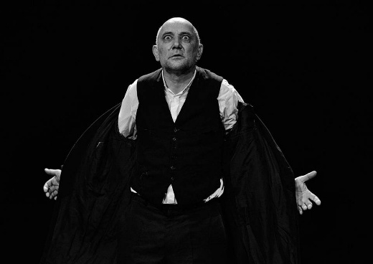
Seit über vier Jahrzehnten spielt Radoslav „Rale“ Milenković dieses eindrucksvolle Monodrama mit ungebrochener Leidenschaft und verbindet dabei die satirischen Gedichte von Vladislav Petković Dis mit den Erzählungen von Radoje Domanović zu einer kraftvollen, humorvollen und engagierten Theatergeschichte. Milenković ist Autor der Adaption, Regisseur und Darsteller zugleich. Auf der Bühne erweckt er mehr als dreißig lebendige Figuren zum Leben – mit Elementen der Groteske, Farce, des Kabaretts, der Pantomime und der Commedia dell’arte. Das Monodrama führt uns durch die Zeit, spiegelt zugleich unsere heutige Gesellschaft wider und zeigt, dass die Themen, die Dis und Domanović vor über hundert Jahren beschrieben haben, noch immer erstaunlich aktuell sind. Machen Sie sich bereit für eine Reise voller Ironie, Bitterkeit und Lachen, die zur Menschlichkeit führt – und für die Begegnung mit einem Stück, das seit 1984 bereits über 2.000-mal weltweit aufgeführt wurde.

in serbischer Sprache

Termin: 10.3.2026
Beginn: 19:30 Uhr
Preise: Euro 35,-/30,-

Kartenvorverkauf: 1040 Wien, Argentinierstraße 37
von Montag bis Samstag von 13.00 bis 18.00 Uhr
Karten Hotline: 01/501 65/13306
www.akzent.at
Pressefotos in 300dpi und –texte für Ihre Ankündigung stehen auf unserer Website www.akzent.at in unserem Pressebereich zur Verfügung.

